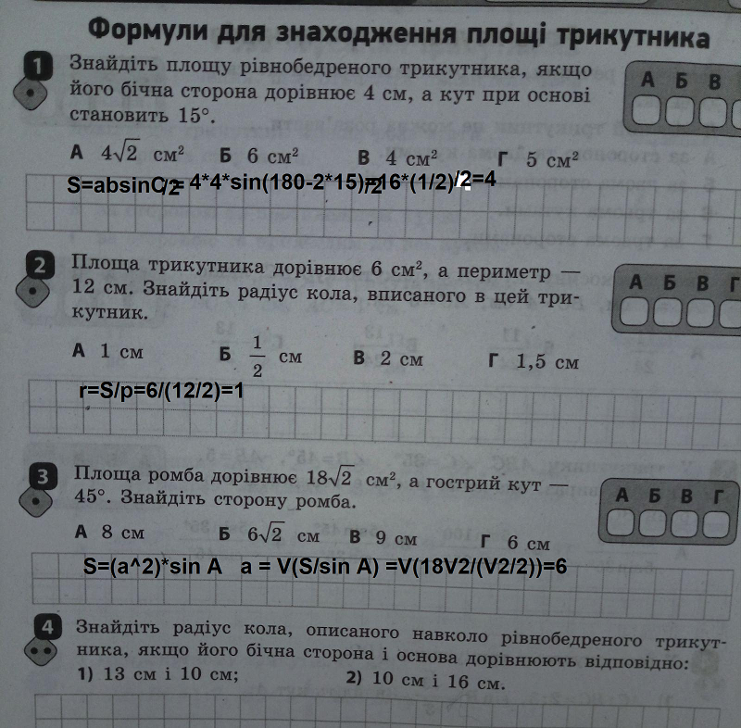
1)
h = √(13² - (10/2)²) = √(169 – 25) = √144 = 12 см.
S = (1/2)h*10 = (1/2)*12*10 = 60 см².
R = abc/(4S) = 13*13*10/(4*60) = 1690/240 =169/24 ≈ 7,0417.
2)
h = √(10² - (16/2)²) = √(100 – 64) = √36 = 6 см.
S = (1/2)h*16 = (1/2)*6*16 = 48 см².
R = abc/(4S) = 10*10*16/(4*48) = 1600/192 = 25/3 ≈ 8,3333.
Можно применить такую формулу радиуса описанной окружности равнобедренного треугольника:
